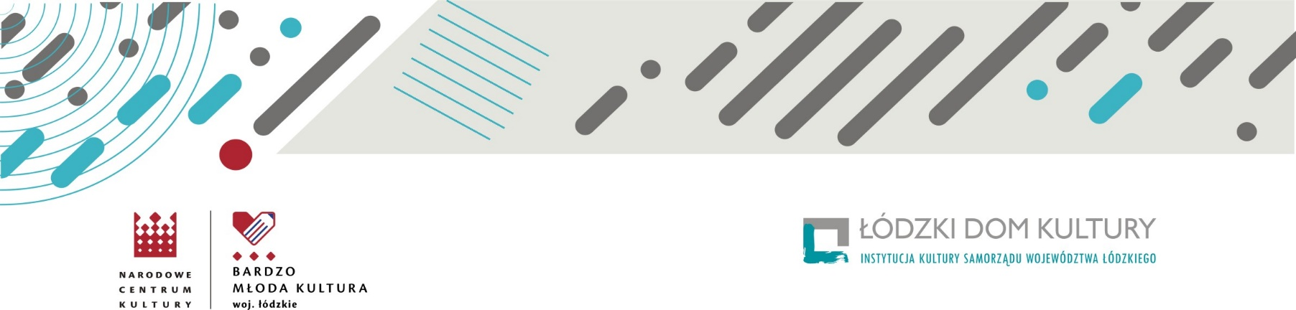

Załącznik nr 4 – Sprawozdanie merytoryczno-finansowe (wzór)
(Konkurs na realizację przedsięwzięć z zakresu edukacji kulturowej w ramach projektu Bardzo Młoda Kultura 2019-2021 woj. łódzkie)

CZĘŚĆ I. OCENA REALIZACJI ZADANIA
- Czy zakładane cele i rezultaty zostały osiągnięte? Jeśli tak – proszę o ich wykazanie, jeśli nie – wyjaśnienie, dlaczego nie zostały osiągnięte?
- Opis wykonania zadania z wyszczególnieniem działań partnerów.
- Liczbowe określenie skali działań zrealizowanych w ramach zadania (należy użyć tych samych miar, które były zapisane w Formularzu zgłoszeniowym (Załącznik nr 1):
- liczba wydarzeń kulturalnych w ramach zadania; wydarzenie to każda impreza (np. warsztat, konferencja, wystawa etc.) odbywająca się w ramach projektu,
- liczba uczestników imprez i wydarzeń kulturalnych,
- liczba partnerów, poza głównym organizatorem zaangażowanych w realizację projektu,
- liczba godzin zrealizowanych warsztatów, szkoleń, etc.,
- liczba uczestników warsztatów/szkoleń,
- inne (wskaźniki związane z konkretnym projektem, określone przez wnioskodawcę).

CZĘŚĆ II. ROZLICZENIE FINANSOWE ZADANIA
Zestawienie faktur (rachunków), które opłacone zostały ze środków pochodzących z dotacji:

Lp. | Nazwa i numer  dokumentu | Data dokumentu | Numer poz. kosztorysu projektu* | Nazwa wydatku |  | Kwota
Razem
* Numer poz. kosztorysu projektu wg. Załącznika nr 1 – Formularz zgłoszeniowy pkt. III, poz. 8

Uwagi / Wyjaśnienia: ………………………………………………………………………………………………………………………………………………………………………………………………………………………………………………………………………...

